Manual de sistema

Desarrollo y Promoción 11

2018

Contenido

Inicio de Sesión 2

Ventanas informativas 3

Pantalla principal 5

Checklist 7

Documento Excel “Layout” 8

Documento Excel “Checklist” 10

Glosario 11

# Inicio de Sesión

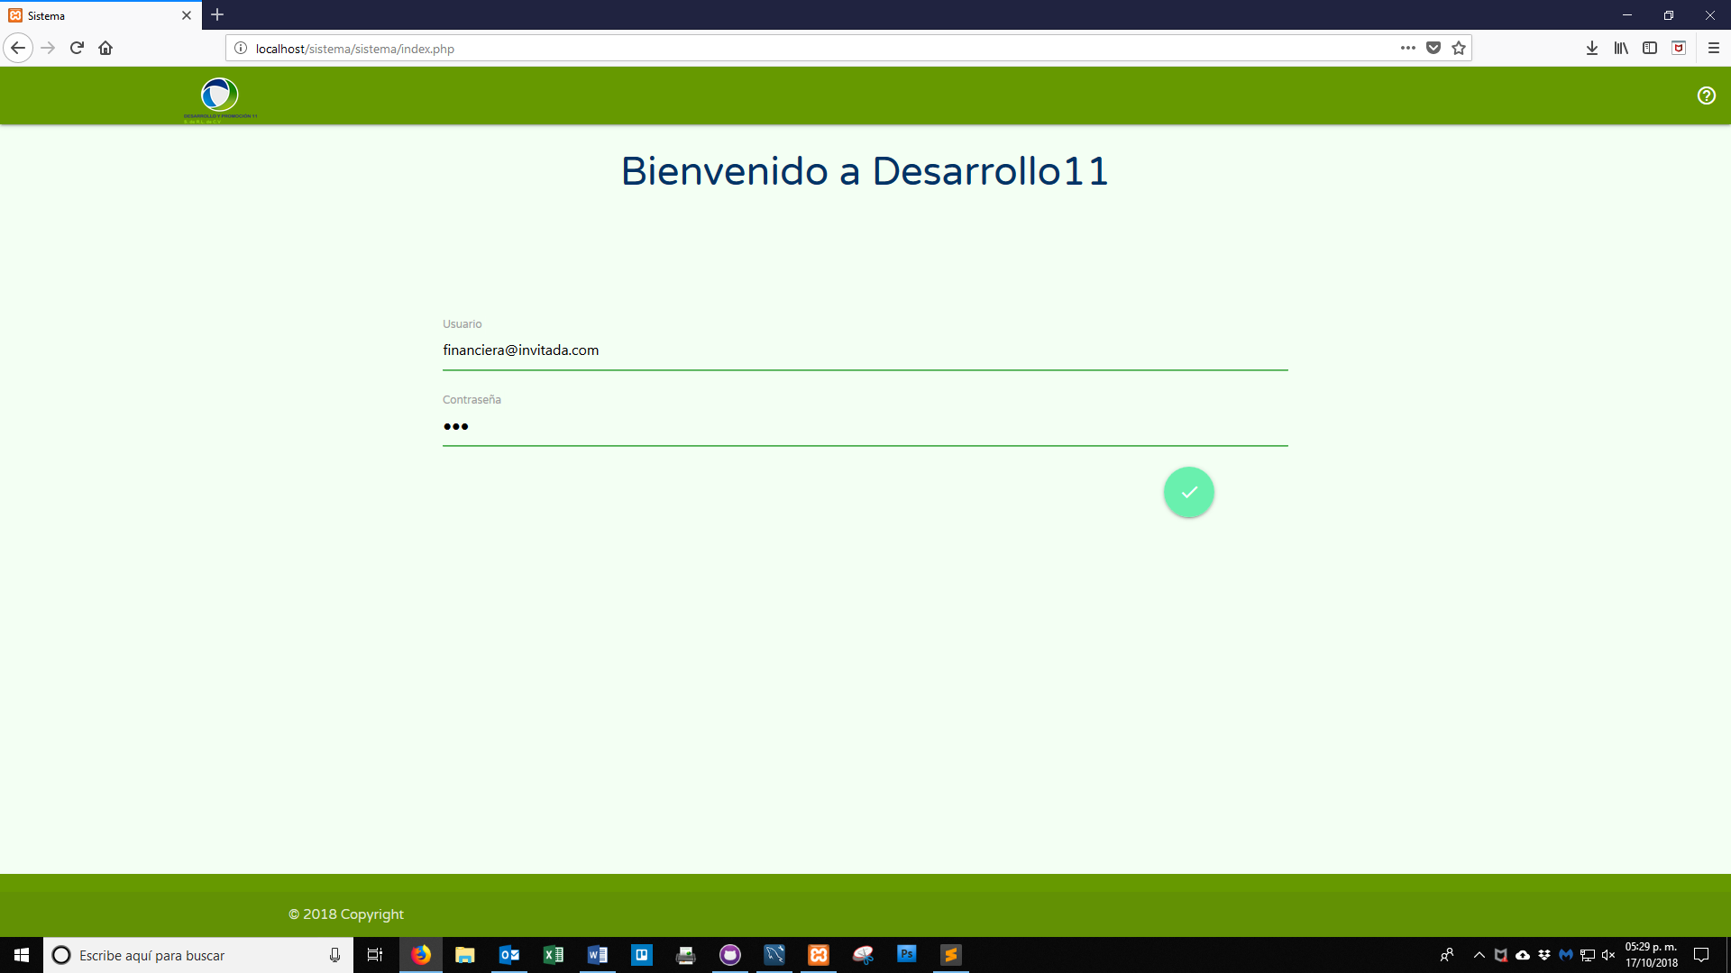

Elementos de la pantalla:

* En la parte superior tenemos el logo de Desarrollo y Promoción 11 en el lado izquierdo.
* En el lado superior derecho se encuentra un icono que nos redirige a la sección de preguntas frecuentes del sistema.
* Al centro de la pantalla tenemos dos campos para ingresar el usuario y contraseña que nos fue proporcionado por la empresa.
* Seguido de un botón para iniciar sesión.

# Ventanas informativas

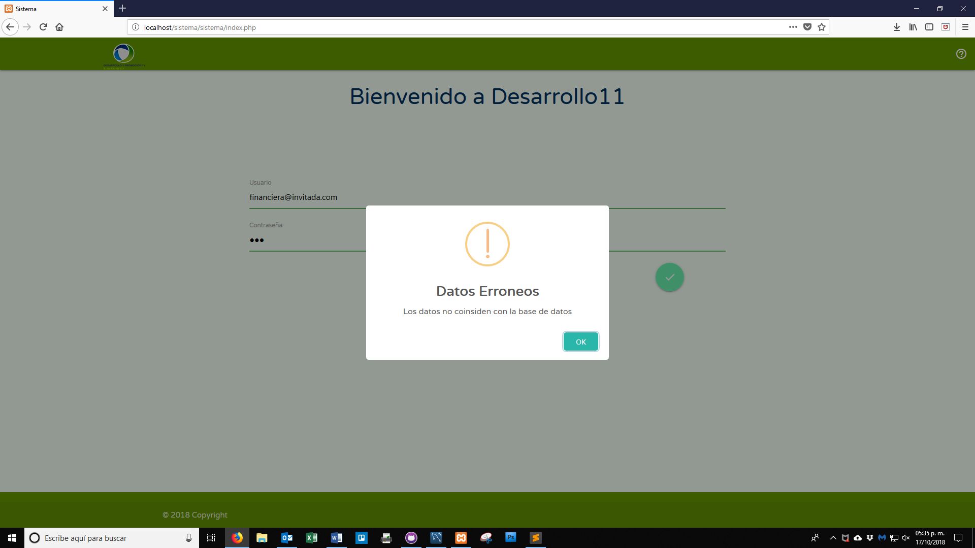

Posible pantalla de error 1

Elementos de la pantalla:

* Mismos elementos de la pantalla anterior al fondo, deshabilitados.
* Ventana informativa sobre error al iniciar sesión, debido a que los datos ingresados anteriormente no son los correctos.

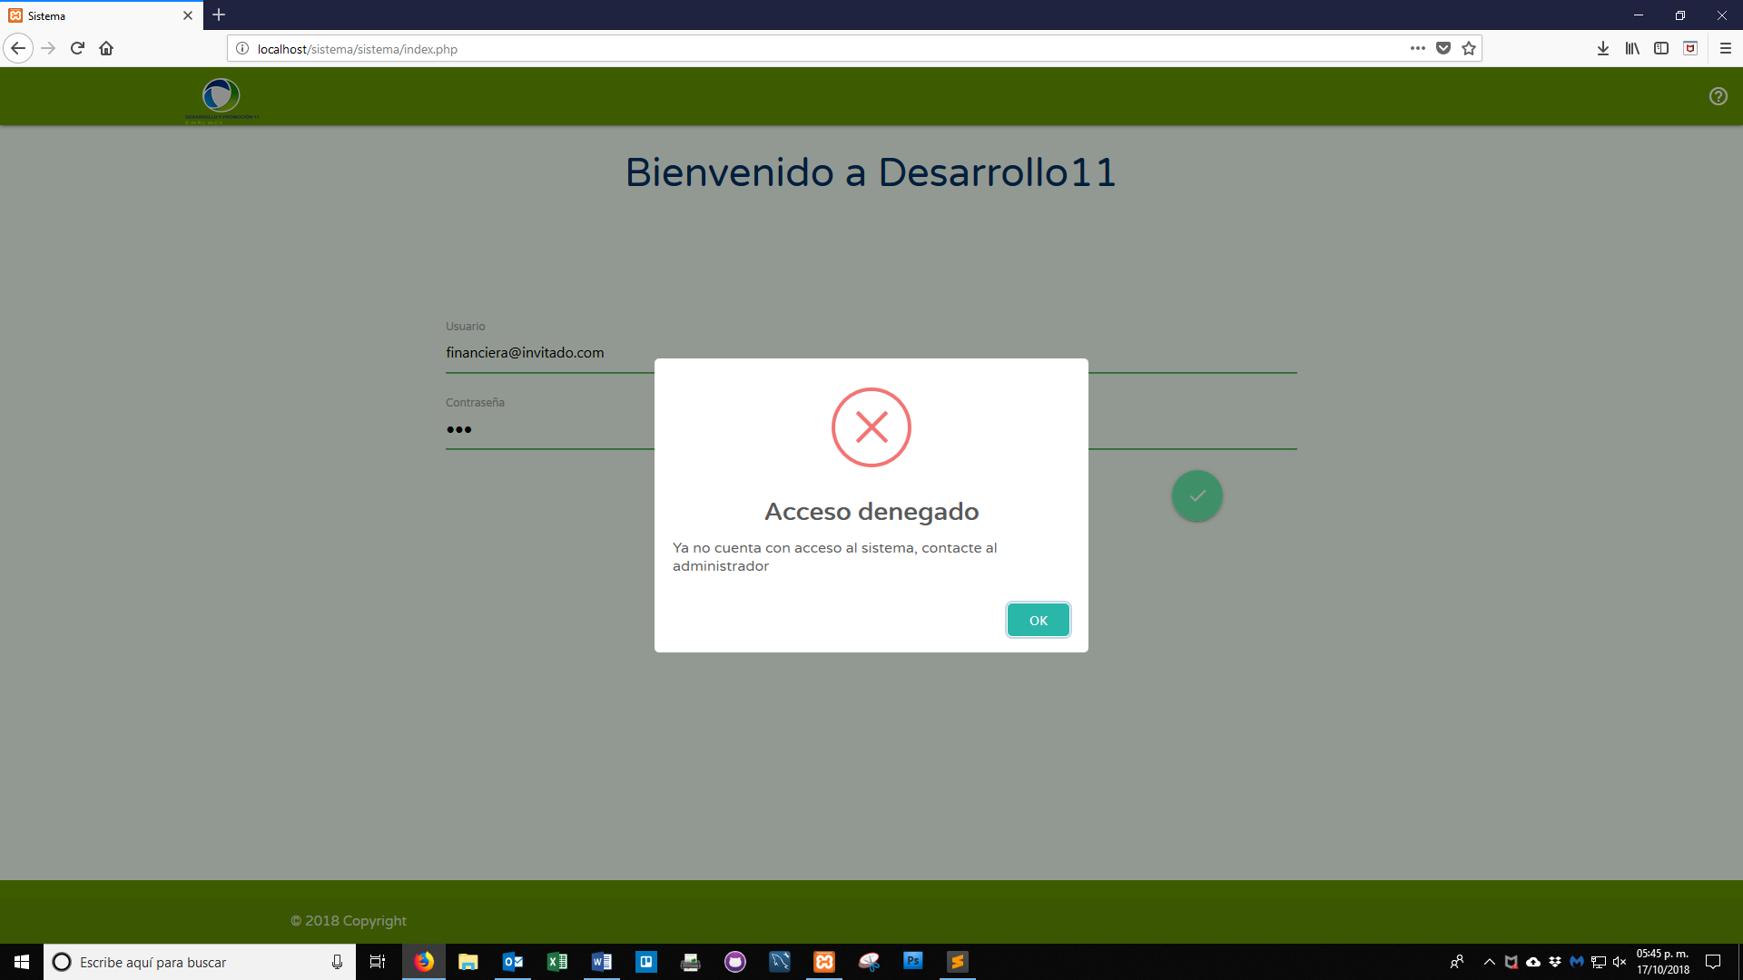

Posible pantalla de error 2

Elementos de la pantalla:

* Mismos elementos de la pantalla anterior al fondo, deshabilitados.
* Ventana informativa sobre error al iniciar sesión, debido a que los datos ingresados anteriormente no cuentan con permisos para acceder al sistema, en ese caso es importante ponerse en contacto con el administrador del sistema.

# Pantalla principal

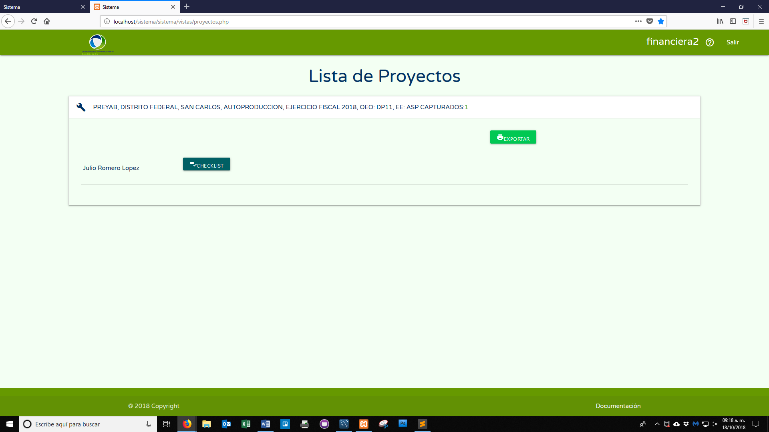

Elementos de la pantalla:

* En la parte superior izquierda encontramos el logo de la empresa.
* En el lado contrario se encuentra el nombre del usuario activo, un botón en forma de “?” que nos redirige a la sección de preguntas frecuentes y un botón de “Salir” para cerrar sesión.
* Seguido de esta sección podemos ver una etiqueta de título “Lista de Proyectos”.
* Debajo de esta etiqueta tenemos la lista de proyectos que se llevan acabo exclusivamente con su entidad ejecutora, al seleccionar un proyecto se desplegará una lista con todos los beneficiarios afiliados a ese proyecto.
* Justo al lado del nombre de cada beneficiario se encuentra un botón denominado “Checklist” para poder tener acceso a la documentación del beneficiario.
* En la parte superior derecha de cada proyecto podemos distinguir un botón verde con la leyenda “Exportar” que se utiliza para juntar automáticamente los datos de todos los beneficiarios en un Excel y descargarlo.

# Checklist

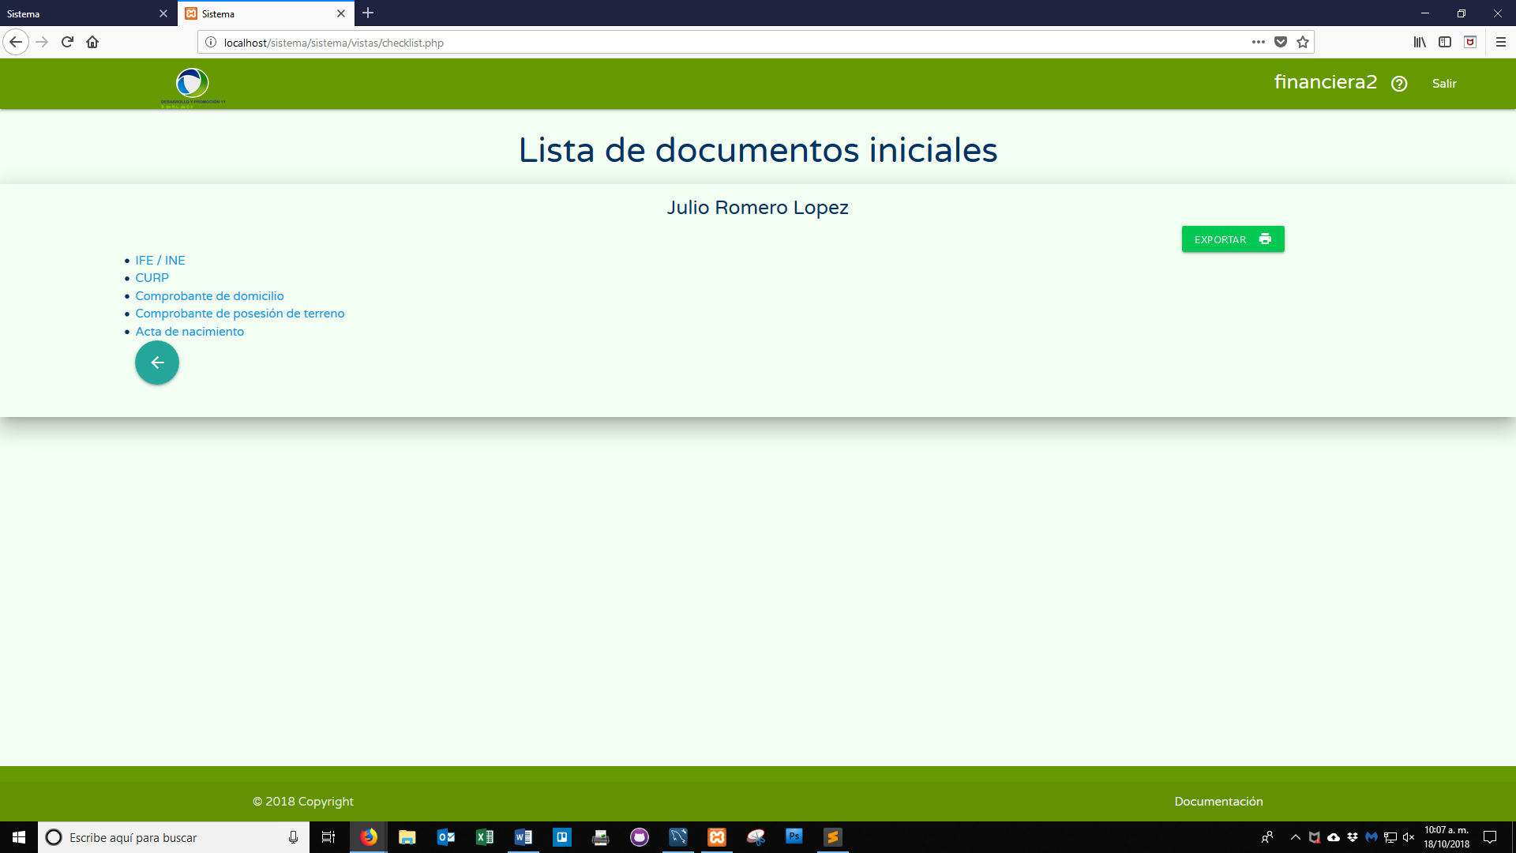

Elementos de la pantalla:

* Al igual que en la sección anterior, en la parte superior podemos ver una etiqueta de título “Lista de documentos iniciales”.
* Seguido de esta encontramos el nombre del beneficiario que seleccionamos.
* Después de los datos iniciales tenemos una lista de documentos con los que cuenta el beneficiario, cada uno es un vínculo al documento, por ello sólo es necesario seleccionar uno y seremos redirigidos al documento.
* De igual forma esta sección cuenta con un botón de exportar que nos proporcionará un archivo de Excel con la documentación del beneficiario

# Documento Excel “Layout”

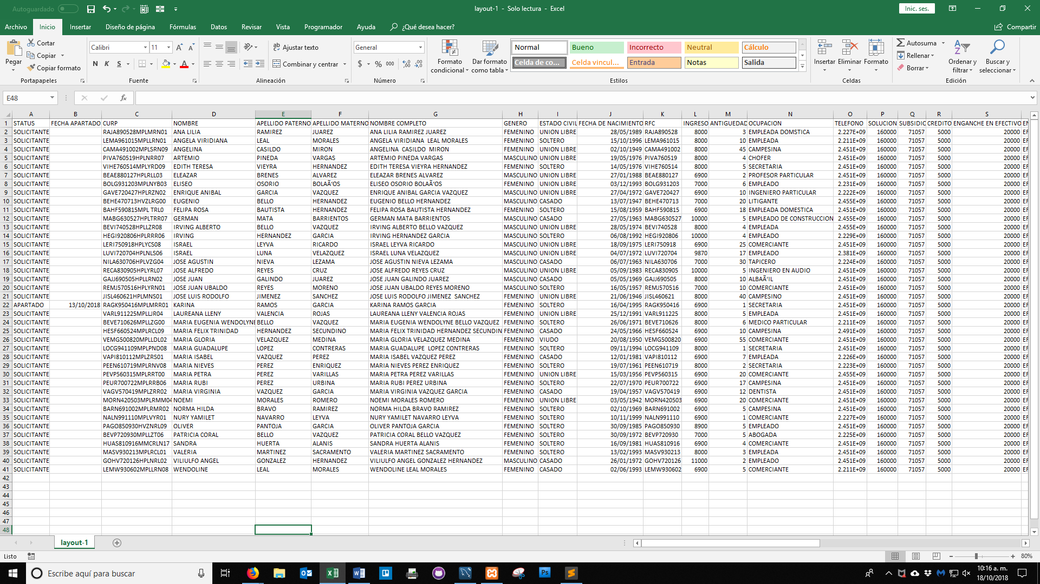

Layout parte 1

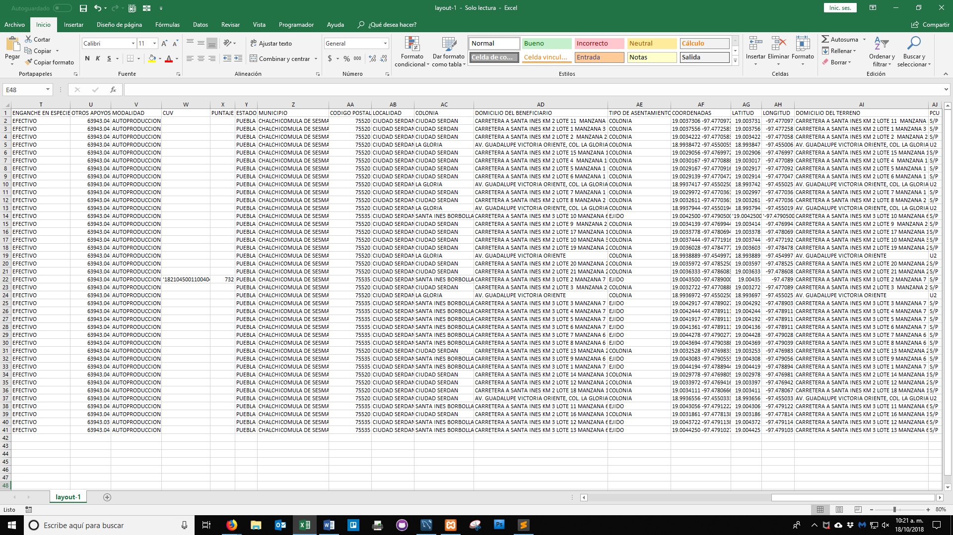

Layout parte 2

Elementos de la pantalla:

* Tenemos una lista de todos los beneficiarios con sus respectivos datos.
* El archivo cuenta con aproximadamente 28 columnas.
* En el caso de la **CUV** es antes de la numeración aparece una comilla simple ‘ es importante tener en cuenta que si no queremos que aparezca esa comilla es necesario dar click como si se fuese a editar el campo para que lo reconozca como una celda de tipo texto.

# Documento Excel “Checklist”

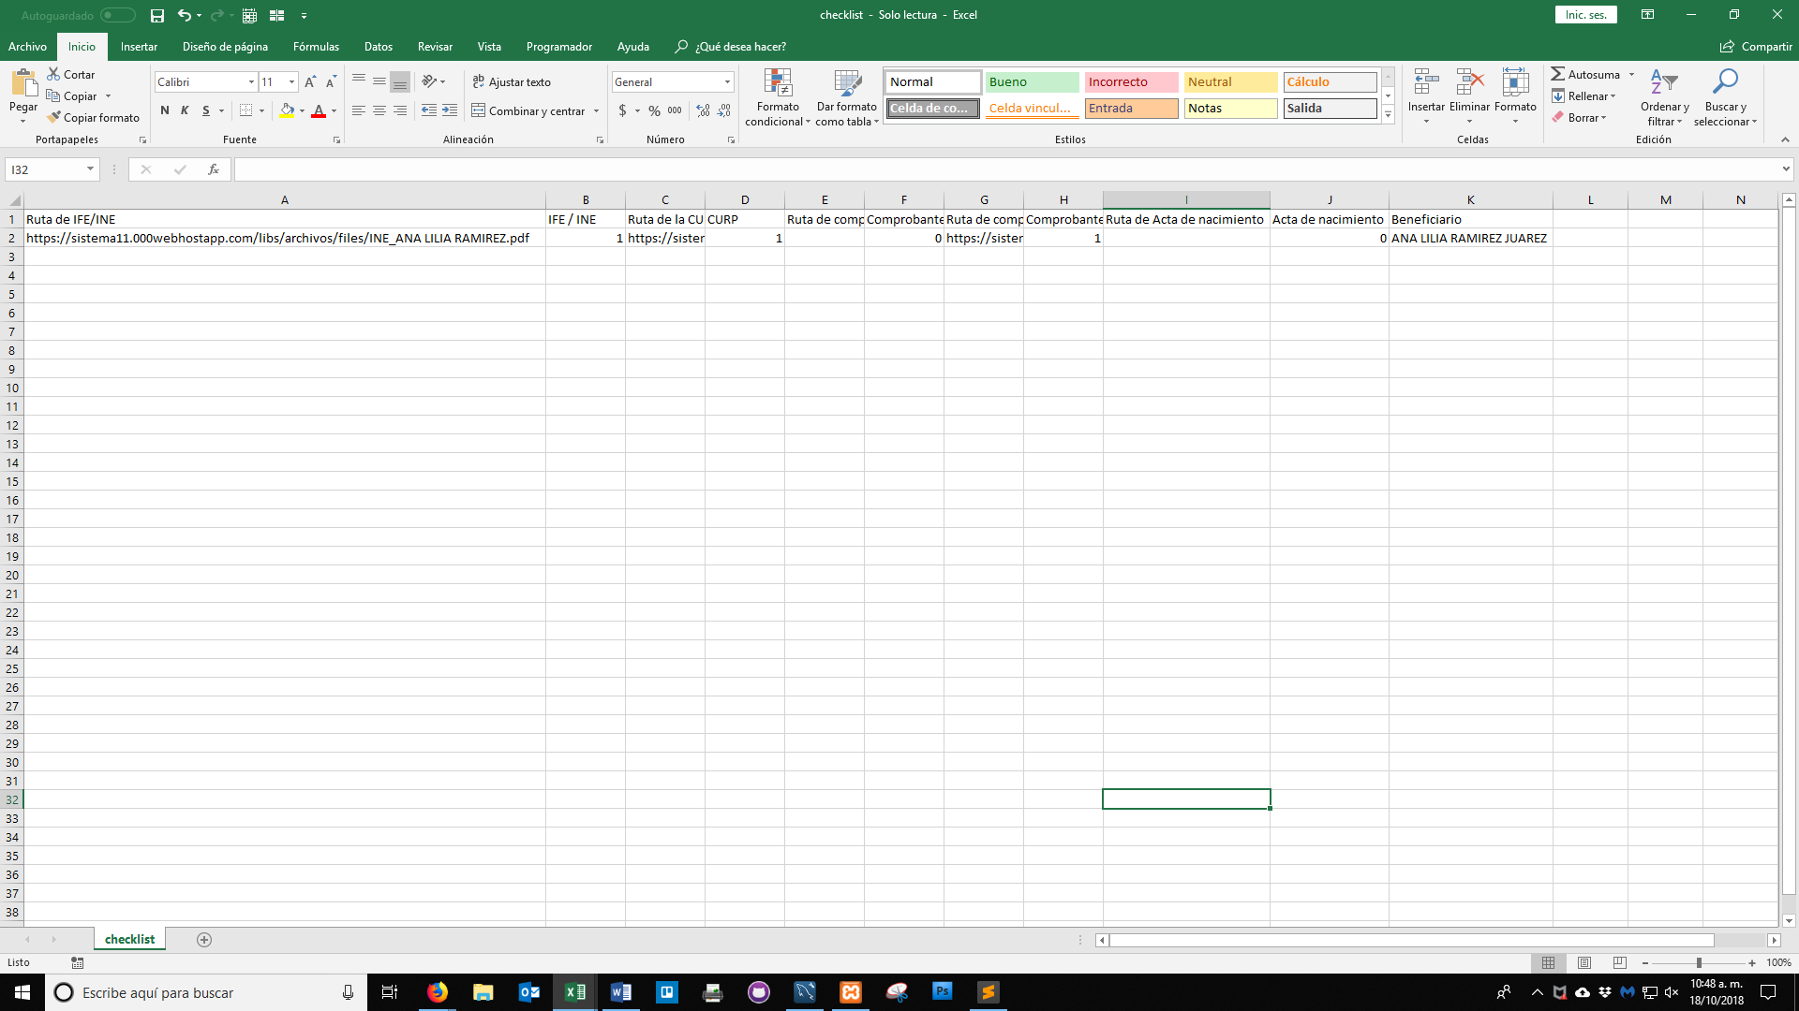

Elementos de la pantalla:

* Este documento se expide por cada usuario que tenemos en el proyecto, de forma individual.
* Dependiendo la etapa en la que se encuentre el beneficiario el número de columnas puede variar.
* Contamos con 3 tipos de columnas diferentes:
  + **Columna de Ruta**: contiene un vínculo que nos llevará al documento directamente listo para visualizarlo e imprimirlo si es necesario.
  + **Columna informativa:**  son columnas que contienen un 1 en caso de que el beneficiario si cuente con el documento que indica el titulo de la columna, o un 0 en caso contrario.
  + **Beneficiario**: esta siempre será la ultima columna y contendrá el nombre del beneficiario que estamos exportando para tener un control sobre los documentos.

Glosario:

**Administrador de sistema**: Es la persona encargada de llevar el manejo de los usuarios, así como dar y quitar permisos.

**Beneficiario**: Persona que recibirá el apoyo del programa.

**Checklist**: Lista de documentos físicos que debe entregar el beneficiario para proceder con la obra.

**Entidad ejecutora**: Es la entidad encargada de financiar el proyecto.

**Layout**: Base de datos que posee toda la información del beneficiario.

**Vínculo:** Dirección donde se encuentra almacenado el documento para poder acceder a él de forma instantánea sin necesidad de buscar entre carpetas.